Question 2) (Main activity)

Question 3-1) (Après avoir cliqué sur le 1er icone chargerFilms)

Question 3-2) (La 2e activity avec les films listés)

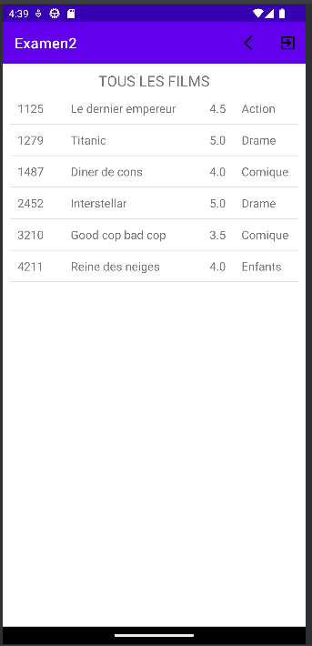

4-1) ET 4-2) formulaire ajouter et le fait que le formulaire existe

4-3) Le toast

4-4) preuve que les 2 nouveaux sont là

5-1) La preuve que lister fonctionne, je colle ce CE avant d’avoir implémenté l’ajout de film

Mais je jure que TOUT fonctionne à 100%

5-2) et oui encore une fois le bouton flèche (qu’on voit sur les act2 et act3) retour fonctionne bien

Question 6-1) (Voici les différentes catégories)

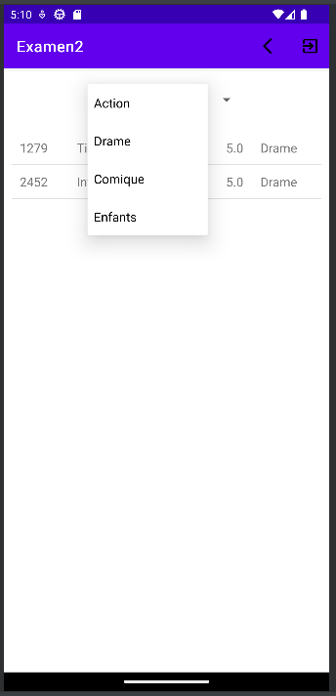

Question 6-2) (Et dans ce cas-ci, j’ai sélectionné les drames) (LE MÊME CE CI HAUT)

Question 6-3) Oui le bouton en haut dans act2 et act3 font un retour en arrière. (LE MÊME CE CI HAUT)

7) (Quitte avec this.finishAffinity(); et ça quitte l’App)  
